Hayat Yayınları Tanıtım Bülteni
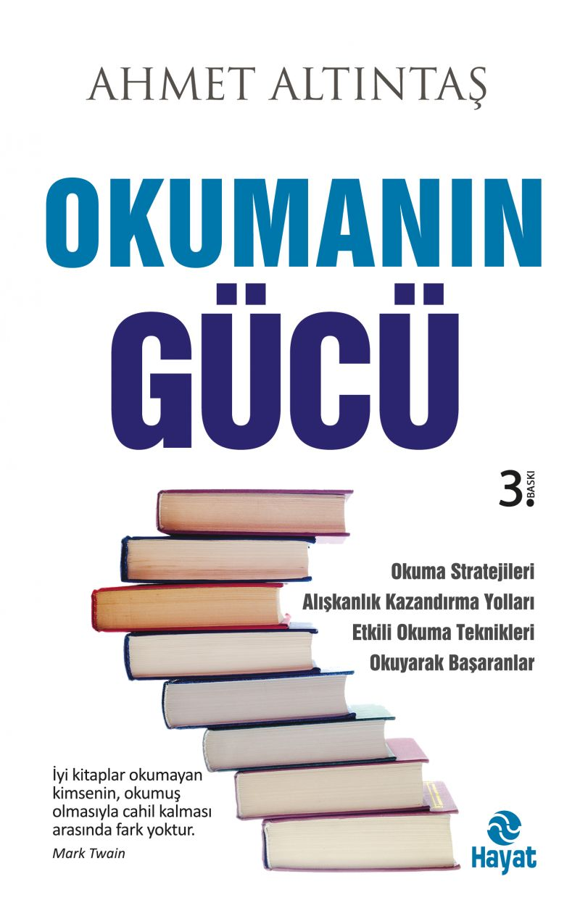 | Eser Adı: OKUMANIN GÜCÜ  Yazar Adı: Ahmet Altıntaş  Cilt Bilgisi:  Kitap Dili: Türkçe  İç Sayfa: HOLMEN SB 65  Kapak: BRISTOL 230  Selefon Türü: MAT SELEFON  Basım Tarihi: 2024  Sayfa Sayısı: 256  Kitap Boyutları: 13,5 X 21 mm  ISBN No: 9786051511528  Etiket Fiyatı: 300,00 TL
Kitap Tanıtım Yazısı : (Arka Kapak)

Okuma Stratejileri, Alışkanlık Kazandırma Yolları, Etkili Okuma Teknikleri, Okuyarak Başaranlar. Okumak her kapıyı açan sihirli bir anahtar gibidir; her alanda sizi donanımlı hâle getirir, potansiyelinizi artırır.Güneş gibidir; dağları, ovaları, ülkeleri aydınlatır. Suyun kaynağı gibidir; her şeye hayat verir, canlılık ve renk katar.Mürekkebin kuruduğu yerde cehalet baş gösterir.Bu kitapla, okumanın başarı üzerindeki inanılmaz etkisini keşfederken; çok okuyarak büyük başarılar kazanmış kişilerin gerçek yaşamlarından kesitler bulacaksınız.
Kitabın detay sayfasına buradan ulaşabilirsiniz :
https://hayatyayinlari.com/kitaplar/ahmet-altintas-okumanin-gucu-1437.html
Hayat Yayınları

